**Práctica 2. Servicios remotos**

## Objetivos

* Configurar el acceso a un servidor mediante Terminal Server.
* Realizar una prueba efectiva del acceso remoto al servidor mediante Terminal Server.

## Requisitos

* Instalación de [VirtualBox](https://www.virtualbox.org/).
* Instalación de [Greenshot](http://getgreenshot.org/), u otro programa de captura de pantalla.
* Tener descargadas las imágenes de Sistemas Operativos Windows Server 2016, y Windows 10.
* Se ha de partir de las instalaciones y configuraciones de la Práctica 1 de la presente quincena.

## Desarrollo

Realiza capturas de pantalla del resultado de cada uno de los pasos. En los recuadros azules se indicará lo que se quiere que se capture de pantalla.

# Instalación y uso de Terminal Server

* Vamos a instalar un rol nuevo en nuestro servidor de Windows Server 2016, que permita el acceso al mismo mediante Terminal Server.

1. Vamos a la aplicación de **Administración del Servidor**, y pinchamos en **Agregar roles o características**. Vamos dándo a Siguiente, hasta llegar a la ventana de **Selección de roles de servidor**. Marcaremos la casilla de **Servicios de Escritorio Remoto**.
2. La ventana de Selección de Características la dejamos con las opciones tal y como están. Cuando lleguemos a la ventana de selección de **Servicios de rol**, seleccionamos **Administración de licencias de Escritorio remoto**, **Agente de conexión a Escritorio Remoto**, **Host de sesión de Escritorio remoto** y **Puerta de enlace de Escritorio remoto**.
3. Dejamos el resto de opciones de las ventanas por defecto, e instalamos el nuevo rol en el servidor. Y cuando termine la instalación, reiniciamos el servidor.

Adjunta una captura de pantalla de,

* La ventana de selección de características del servicio de escritorio remoto.
* La ventana de Administrador del servidor, donde se muestra en la parte de la derecha los servicios instalados en el Servidor. Deberá aparecer uno llamado "Servicios de Escritorio Remoto".

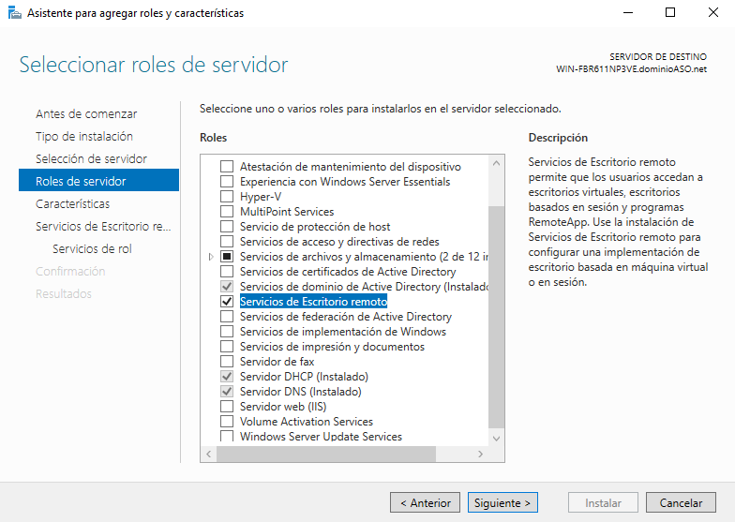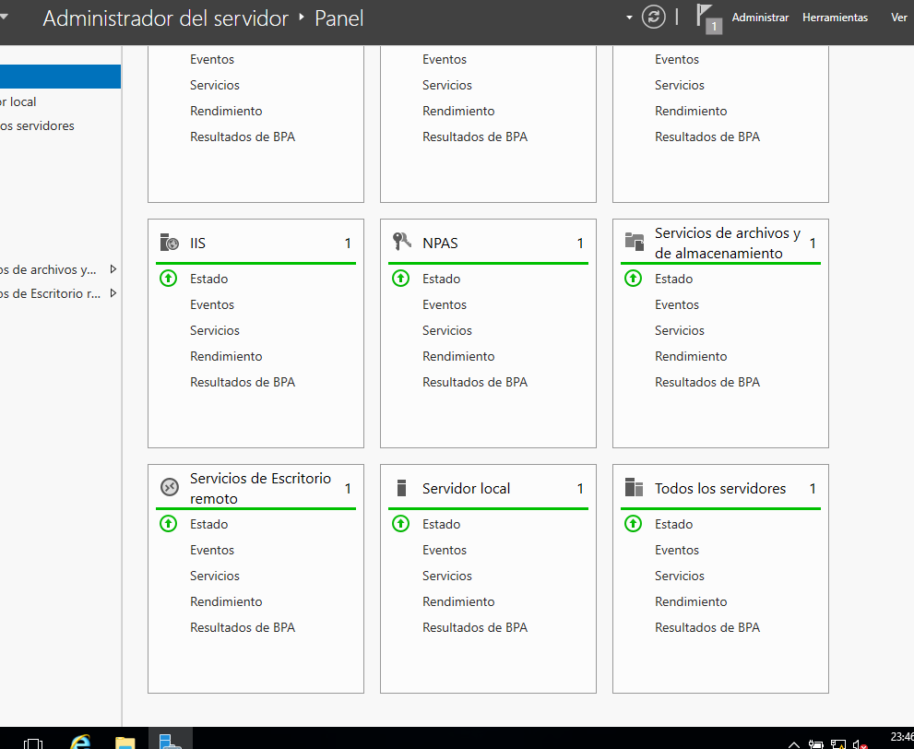

Conéctese al Servidor mediante la Conexión de Escritorio Remoto.

1. Desde la máquina de Windows 10, habra la aplicación de Conexión a Escritorio Remoto, situada en Windows => Accesorios de Windows => Conexión a Escritorio remoto
2. Indice en la pantalla principal la dirección IP de conexión del servidor. En este caso sería, la dirección IP 192.168.10.2
3. Pinchamos en **Mostrar opciones**, para desplegar todos los posibles parámetros, e indicamos como usuario "**administrador**", que es un usuario local del servidor. Pinchamos en conectar, e introducimos la contraseña de dicho usuario.
4. Cuando salga la ventana de confianza de indicar que queremos conectarnos de todas formas.

Adjunta una captura de pantalla de,

* La ventana de conexión a escritorio remoto, con los datos indicados.
* Una captura de pantalla de lo que se está viendo en la máquina de Windows 10, cuando nos conectamos por escritorio remoto al servidor.

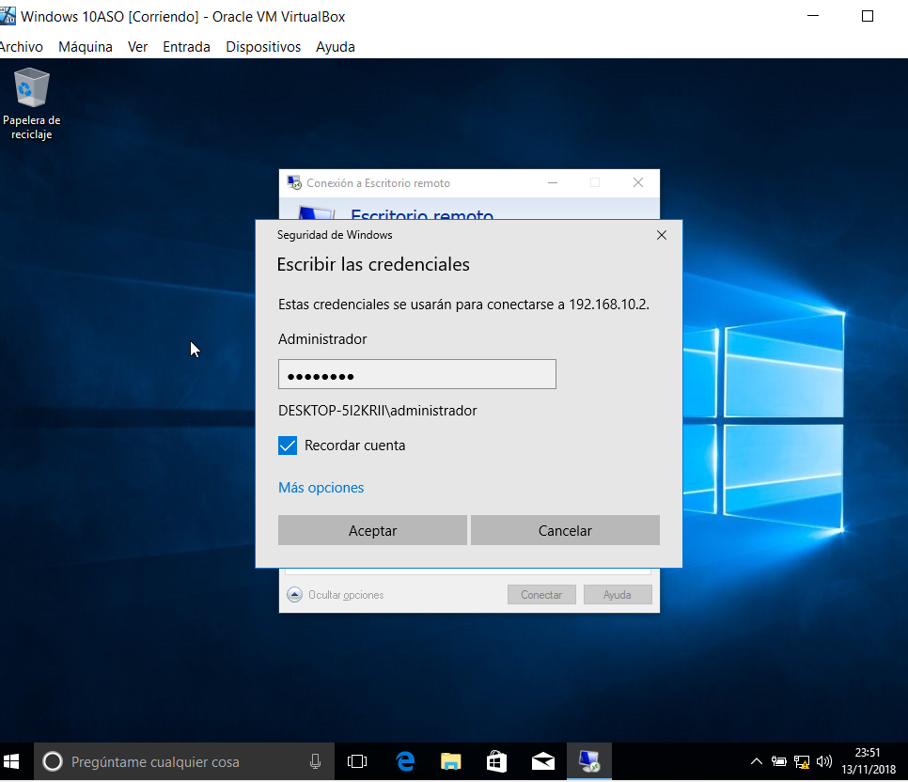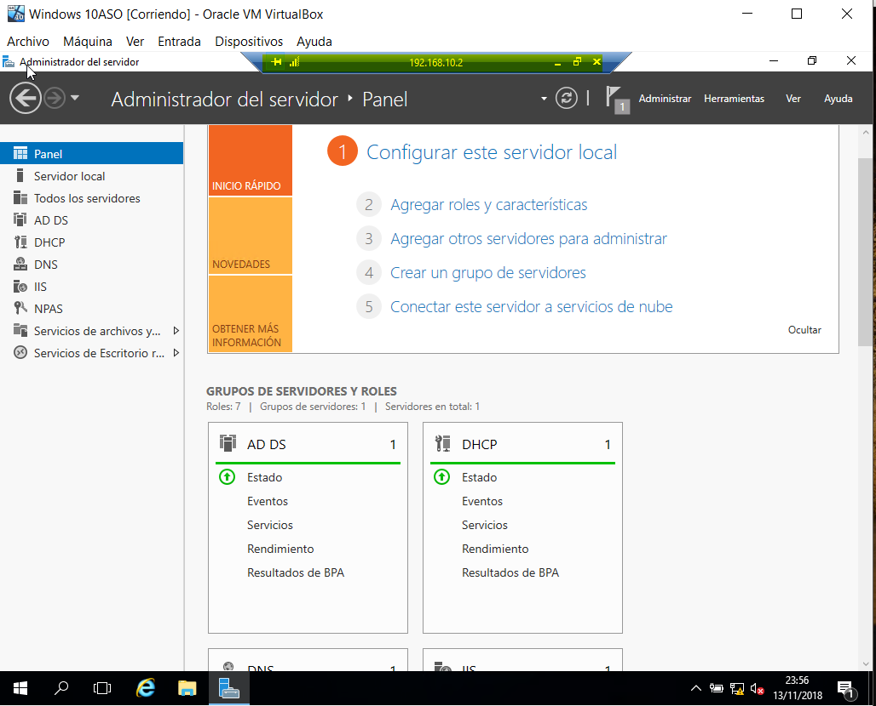

# Servicios Remotos de Escritorio (RemoteAPPs)

* + Los Servicios Remoto de Escritorio nos permitirán utilizar aplicaciones del servidor, en un cliente del dominio, como si estuvieran instaladas en la máquina cliente.

1. Nuevamente entramos en **Administración del servidor**, y añadimos un nuevo rol en el servidor.
2. En la ventana de **Seleccionar tipo de instalación**, seleccionamos la opción **Instalación de Servicios de Escritorio remoto**.
3. En la ventana de **Seleccionar tipo de implementación**, seleccionamos la opción

### Implementación estándar.

1. Una vez estemos en la selección de escenario de implementación, pincharemos en

### Implementación de escritorio basada en sesión.

1. En las ventanas donde podemos seleccionar qué servidores queremos utilizar para este servicio, seleccionaremos el único que debemos tener (que se trataría del nuestro), pinchando en la flecha que mueve el servidor al lado derecho. Y vamos clickando en Siguiente, hasta llegar a la instalación.
2. Finalmente, tras la instalación, podremos acceder en la herramienta de Administración del servidor, al área indicada como **Servicios de Escritorio remoto**, con toda su información general.

Adjunta una captura de pantalla de

- La Información general dada por los Servicios de Escritorio remoto, de la herramienta Administración del servidor.

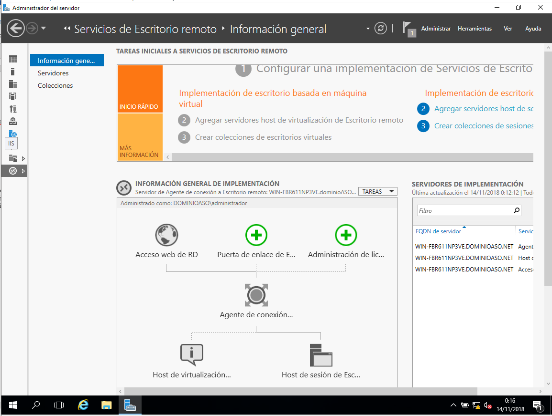

* + Nos faltaría pues, configurar las aplicaciones que van a poder ser accedidas remotamente al servidor de Windows 2016. Primero vamos a crear una colección de aplicaciones.

1. Pinchamos en **Administración del servidor => Servicios de Escritorio remoto => Colecciones**. Y a la derecha, desplegamos **Tareas** para seleccionar **Crear Coleccion de sesiones**.
2. En el nombre de la colección indicamos **CoolApps**. Pinchamos en Siguiente.
3. En la siguiente ventana, pinchamos en la flecha con el fin de seleccionar nuestro servidor, como servidor de aplicaciones.
4. En la ventana Especificar grupos de usuarios, dejamos por defecto los usuarios del dominio.
5. En los discos de perfil de usuario desmarcamos la casilla.
6. Pinchamos en **Crear**, y esperamos que se termine de configurar en el servidor. Ahora ya tendríamos nuestra colección de aplicaciones creada, pero vacía.

Adjunta una captura de pantalla de la pantalla donde se muestra la información de muestra

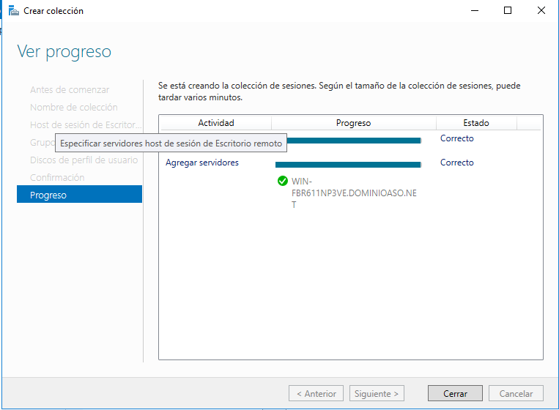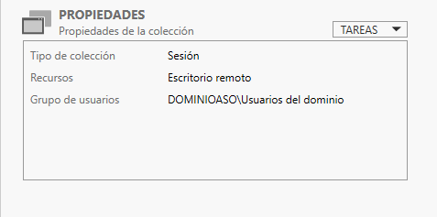

colección "CoolApps"

* + Una vez está la colección creada, necesitamos especificar qué aplicaciones van a poder ser accedidas remotamente al servidor.

1. Dentro de Administración del Servidor => Servicios de Escritorio remoto, tenemos el menú de **Colecciones**, y ahora veremos la colección que acabamos de crear, llamada "**CoolApps**". Hacemos click en ella.
2. Pinchamos en "Publicar programas RemoteApp" enmarcado dentro de PROGRAMAS REMOTEAPP.
3. Nos saldrá una lista con los programas del servidor. Seleccionamos la **Calculadora**, y el **Paint**. Pinchamos en Siguiente, y confirmamos pulsando en Publicar.

Adjunta una captura de pantalla de la pantalla donde ya se indican las dos aplicaciones de RemoteAPP.

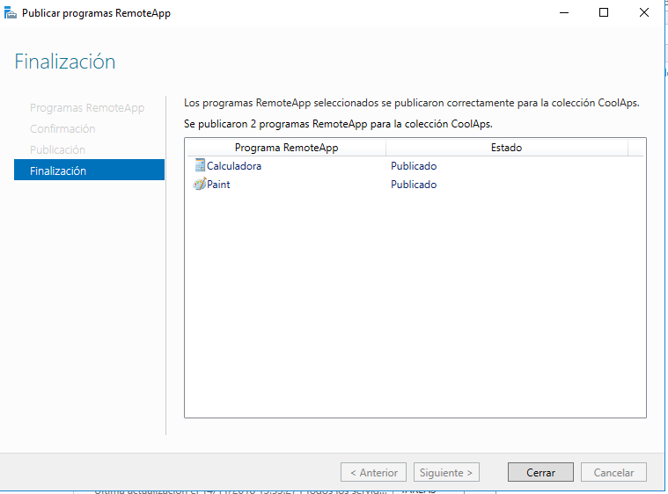

* + Ahora procedemos a utilizar las aplicaciones de nuestra colección de servicios remotos desde el cliente de Windows 10.

1. En la máquina con Windows 10, abrimos el navegador e introducimos la siguiente dirección web: <http://192.168.10.2/rdweb>
2. Seguramente os dirá que la conexión no es segura. Pinchar en **Opciones avanzadas**, o bien, **Detalles**, o la opción que os permita acceder al sitio web a pesar de no tener una configuración segura.
3. Pincháis en Acceder a la web de todas formas, y entonces os preguntará acerca del domino al que queréis acceder. Introducís, por ejemplo, el dominio y el nombre de usuario de esta forma "dominioASO/Inés", así como su contraseña.
4. A continuación se podrán ver los recursos disponibles que el servidor ha dejado para el uso remoto. Cuando pinchamos, por ejemplo, en "Calculadora", se nos preguntará qué realizar con un fichero con extensión "*.rdp". Pinchamos en abrir.
5. En la ventana de Remote App, entonces pinchamos en "conectar", introducimos de nuevo nuestra contraseña de usuario, y comienza a iniciarse la aplicación remota.
6. Una vez ya vemos la ejecución de la aplicación remota, procedemos a acceder a Windows Server 2016, para verificar la conexión del ordenador cliente. Entonces vamos a la máquina con Windows Server 2016, y pinchamos en nuestra colección "CoolApps". En el lado derecho de la pantalla, en el área de conexiones podremos verificar los usuarios que están conectados.

Adjunta una captura de pantalla de,

* La ventana del navegador con la aplicaciones disponibles por el servidor.
* La ventana donde nos pregunta si deseamos conectar con el servidor mediante el RDP.
* La ventana del servidor donde se muestra el usuario que se encuentra conectado usando una aplicación con RemoteAPP.

